XXXII OLIMPÍADA BRASILEIRA DE MATEMÁTICA

PRIMEIRA FASE – NÍVEL 3 (Ensino Médio)
GABARITO

GABARITO NÍVEL 3
1) E | 6) C | 11) E | 16) D | 21) E
2) B | 7) B | 12) C | 17) E | 22) C
3) E | 8) D | 13) D | 18) A | 23) B
4) E | 9) D | 14) A | 19) C | 24) E
5) D | 10) B | 15) D | 20) B | 25) C

- Cada questão da Primeira Fase vale 1 ponto. (Total de pontos no Nível 3 = 25 pontos).
- Aguarde a publicação da Nota de Corte de promoção à Segunda Fase no site: www.obm.org.br

1. Resposta
$$\frac{4^{\left(4^{2}\right)}}{4^{4}}=4^{4^{2}−4}=4^{\text{16}−4}=4^{\text{12}}$$
2. Resposta
Qualquer divisor positivo de $2^{8}⋅3^{5}⋅5^{3}$ deve ter a forma $2^{a}⋅3^{b}⋅5^{c}$, com a, b e c inteiros, $0≤a≤8$, $0≤b≤5$ e $0≤c≤3$. Apenas $\text{45}=2^{0}⋅3^{2}⋅5^{1}$ é dessa forma. Cada um dos outros números possui um fator primo diferente de 2, 3 e 5.

3. Resposta
Somar os números de todas as faces visíveis é o mesmo que somar todos os números dos dois dados exceto os dois que estão em faces coladas, então a soma será $2\left(1+2+3+4\right)−a−b$, onde a e b são os números nas faces coladas. Essa soma é igual a $\text{20}−a−b$, que pode assumir qualquer valor entre 12 (a = b = 4) e 18 (a = b = 1), portanto nunca será 19.

4. Resposta
Quando Ana andar 3/4 da escada, Beatriz terá andado 1/4 da mesma. Isso significa que Ana é três vezes mais rápida para descer do que Beatriz para subir. Quando Ana andar mais 1/4 da escada e terminar, Beatriz terá andado mais um terço disso, que é 1/12. Assim, Beatriz andou 4/12 da escada, então ainda terá que subir 8/12 = 2/3 dela.

5. Resposta
Os triângulos QSR e QTU são semelhantes. Então, $\frac{\text{TU}}{\text{SR}}=\frac{\text{QT}}{\text{QS}}⇔\frac{\text{TU}}{x}=\frac{x/2}{\sqrt{x^{2}+x^{2}}}⇔\text{TU}=\frac{x}{2\sqrt{2}}\text{.}$

6. Resposta
Temos $x−\frac{1}{x}=y−\frac{1}{y}⇔x−y=\frac{1}{x}−\frac{1}{y}⇔x−y=\frac{y−x}{\text{xy}}$, mas podemos cancelar a diferença, que é diferente de zero, então $1=\frac{−1}{\text{xy}}⇔\text{xy}=−1$.

7. Resposta
Para um número ser divisível por 6, seu algarismo das unidades deve ser par e a soma de seus algarismos deve ser divisível por 3. Como a soma dos cinco números é 11, que deixa resto 2 ao ser dividido por 3, concluímos que os dois números que devem ficar de fora devem deixar resto 0 e resto 2 na divisão por 3, pois há apenas um que deixa resto 1 na divisão por 3. As possibilidades para os dois algarismos excluídos são as seguintes:
0 e 2: sem algarismos pares não podemos formar um múltiplo de 6.
0 e 5: podemos formar 132 e 312.
3 e 2: podemos formar 150 e 510.
3 e 5: podemos formar 120, 210 e 102 (012 tem apenas dois algarismos e não serve).
No total, temos 7 números.

8. Resposta
Seja d o mdc de todos esses números. A cada 5 números ímpares consecutivos há algum divisível por 5, e por serem mais de 3 há também algum divisível por 3. Assim sendo, sempre temos o fator 15 nesses números, então $d≥\text{15}$. Como d deve dividir o mdc dos números $1⋅3⋅5⋅7⋅9$ e $\text{11}⋅\text{13}⋅\text{15}⋅\text{17}⋅\text{19}$, que é igual a 15, então $d≤\text{15}$. Logo, d = 15.

9. Resposta
Prolongue QR até encontrar o segmento XS. Através da figura, podemos encontrar o valor do ângulo externo do polígono, que deve ser 360° dividido pelo número de lados n.

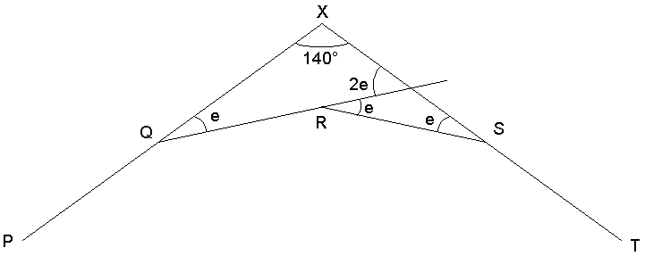
$$3e+\text{140}\text{°=}\text{180}°⇔3e=\text{40}°⇔\frac{\text{360}°}{n}=\frac{\text{40}°}{3}⇔n=\text{27}$$

10. Resposta
Se a afirmação falsa fosse de Cernaldo ou de Dernaldo, significaria que Arnaldo e Bernaldo fizeram afirmações verdadeiras. Mas se Bernaldo tivesse todas as cartas vermelhas, só haveria 3 números disponíveis para Arnaldo pegar. Então, a afirmação falsa só pode ser de Arnaldo ou de Bernaldo.
Se a afirmação falsa foi de Arnaldo, Bernaldo deve ter as 5 cartas vermelhas, então sobram as 5 cartas verdes para Cernaldo. Mas assim não há como Dernaldo possuir 3 cartas de um mesmo número. A afirmação falsa não pode ser de Arnaldo.
Se a afirmação falsa foi de Bernaldo, então podemos montar a seguinte tabela de cartas e assinalar a inicial de quem possui cada uma

 | 1 | 2 | 3 | 4 | 5
Azul | A | B | B | D | D
Amarelo | A | B | B | D | D
Verde | A | C | C | B | D
Vermelho | A | C | C | C | A

Assim, só Bernaldo pode ter feito a afirmação falsa.

11. Resposta
Segundo a equação correta, quando y = 0, temos x = -3, e quando x = 0, temos y = 6, assim a reta deveria passar pelos pontos (-3, 0) e (0, 6). Ao trocar os eixos de lugar, as coordenadas de cada ponto são trocadas, então a reta que Esmeralda desenhou passa por (0, -3) e (6, 0).

12. Resposta
Vamos calcular os valores das alternativas na base decimal:

3/1 = 3 5/2 = 2,5 8/3 = 2,66... 13/5 = 2,6 18/7 = 2,57...

Sabemos que 26² = 676 e 27² = 729. Vamos procurar o algarismo decimal depois da vírgula x do número 26,x que faça uma aproximação melhor da raiz de 700.

$${\left(\text{26}+\frac{x}{\text{10}}\right)}^{2}=\text{676}+5,2x+\frac{x^{2}}{\text{100}}$$

Vamos escolher x tal que 5,2x fique próximo de 23. Usamos, por exemplo, x = 4, assim ficamos com a aproximação $\text{26},4^{2}=\text{696},\text{96}⇔2,{\text{64}}^{2}=6,\text{9696}$. Com essa aproximação de $\sqrt{7}$, que tem dois dígitos depois da vírgula, já é possível concluir que 8/3 é o número mais próximo de $\sqrt{7}$.

13. Resposta
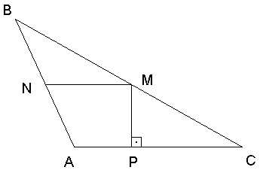

Os triângulos BNM e BAC são semelhantes pelo caso LAL, então os segmentos AC e NM são paralelos. Assim, os ângulos NMP e MPC devem ser iguais, e como MPC é igual a 90°, temos que NMP também é igual a 90°.

14. Resposta
Iremos representar os três triângulos com as letras da bússola: O, N, L. Para desenhar qualquer lado de um triângulo, somos obrigados a desenhar todos os outros lados. A princípio devemos escolher uma ordem para desenhar os triângulos. Podemos fazer isso de 6 maneiras que correspondem as permutações possíveis das letras O, N e L. Podemos desenhar cada triângulo de duas maneiras a partir do ponto central, logo o total de maneiras de desenharmos a figura é 6 ⋅ 2 ⋅ 2 ⋅ 2 = 48.

15. Resposta
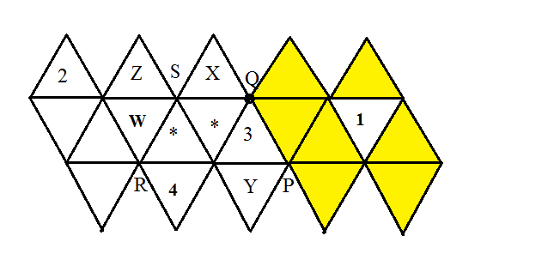
As faces destacadas, partilham um vértice com a face marcada com 1, portanto não podem ser iguais a 1. Assim, observando o vértice P, Y = 1. Logo as casas marcadas com * são 2 e 5, em alguma ordem, e, observando o vértice Q, X = 1.
Por fim, no vértice R, $W≠4,$de modo que Z = 4.

16. Resposta
Como $a≥0$ e $b≥0$, então $0≤a^{3}+a<b−b^{3}⇒b^{3}<b⇔b^{2}<1⇔b<1$. Também temos $a<a^{3}+a<b−b^{3}<b⇒a<b$ e assim $a<b<1$.

17. Resposta
Se $x^{2}−y^{2}=2^{\text{2010}}⇔\left(x−y\right)\left(x+y\right)=2^{\text{2010}}$. Cada fator é inteiro e deve ser uma potência de 2: $x−y=2^{a}$ e $x+y=2^{b}$ com $a+b=\text{2010}$ e a < b. Resolvendo o sistema, $x=2^{b−1}−2^{a−1}$ e $y=2^{b−1}+2^{a−1}$, assim precisamos ter também a condição $a≥1$ para que as soluções sejam inteiras. Os possíveis pares (a, b) são (1, 2009), (2, 2008), (3, 2007), ..., (1003, 1007) e (1004, 1006), e como cada par (a, b) leva a um par (x, y) de forma única, temos no total 1004 soluções.

18. Resposta
Quem deixar a barra de chocolate no formato a seguir obriga o outro a comer o amendoim:



Se Elias pegar a coluna mais à esquerda, o chocolate vira um quadrado de lado 3:

A partir de agora, se Fábio pegar a coluna à esquerda, Elias pega a linha de baixo e não come o amendoim. Se Fábio pegar as duas colunas da esquerda, Elias pega as duas linhas de baixo e não come o amendoim. Um raciocínio análogo demonstra que Fábio também fica com o amendoim se pegar as colunas de baixo.
Qualquer outra repartição inicial de Elias permite que Fábio deixe apenas o amendoim ou o chocolate quadrado de lado 2, o que também obriga Elias a ficar com o amendoim. Assim, Elias precisa começar da coluna mais à esquerda.

19. Resposta
Seja M o ponto médio de BC como $\frac{\text{CX}}{\text{BX}}=2,$ $\text{CX}=\frac{2}{3}\text{BC}$ e $\text{BX}=\frac{1}{3}\text{BC},$ de modo que $\text{XM}=\text{BM}−\text{BX}=\frac{1}{2}\text{BC}−\frac{1}{3}\text{BC}=\frac{1}{6}\text{BC}=\frac{1}{2}\text{BX}\text{.}$
Assim, $\frac{\text{BZ}}{\text{AZ}}=\frac{\text{BX}}{\text{XM}}=2,$de modo que $Δ\text{BXZ}\text{\sim }Δ\text{BMA}⇒\frac{\text{XZ}}{\text{MA}}=\frac{\text{BX}}{\text{BM}}=\frac{\frac{1}{3}\text{BC}}{\frac{1}{2}\text{BC}}=\frac{2}{3}\text{.}$
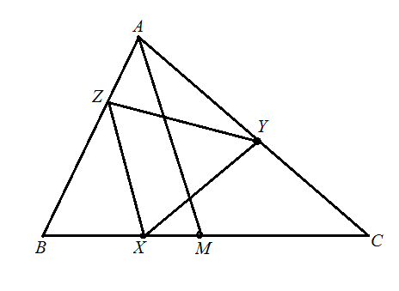
Logo os lados de XYZ são iguais a $\frac{2}{3}$ das medianas de ABC. Assim, XYZ e o triângulo cujos lados são congruentes às medianas de ABC são semelhantes de razão $\frac{2}{3}$e a razão entre suas áreas é ${\left(\frac{2}{3}\right)}^{2}=\frac{4}{9}\text{.}$

20. Resposta
Seja s(A) a soma dos produtos dos elementos de cada subconjunto de A. Para cada escolha de um produto x sem o fator 10 existe outro produto com o fator 10, que é 10x, assim podemos dizer que s({1;2;...;10}) = s({1;2;...;9}) + 10 · s({1;2;...;9}) = 11 · s({1;2;...;9}). De forma análoga, temos que s({1;2;...;9}) = s({1;2;...;8}) + 9 · s({1;2;...;8}) = 10 · s({1;2;...;8}), e assim por diante.
Assim, s(A) = 11 · s({1;2;...;9}) = 11 · 10 · s({1;2;...;8}) = ... = 11 · 10 ·...· 3 · s({1}) = 11!.

21. Resposta
Observe as seguintes desigualdades:

$${\text{2010}}^{\text{2010}}=2^{\text{2010}}\text{.}{\text{1005}}^{\text{2010}}={\text{1024}}^{\text{201}}\text{.}{\text{1005}}^{\text{2010}}>{\left({\text{10}}^{3}\right)}^{\text{201}}\text{.}{\left({\text{10}}^{3}\right)}^{\text{2010}}={\text{10}}^{\text{6633}}$$
$${\text{2010}}^{\text{2010}}<{\text{10000}}^{\text{2010}}={\text{10}}^{\text{8040}}$$

Podemos concluir que $\text{6633}<\text{log}n<\text{8040}$. Assim:

$$n^{\text{log}n}={\text{10}}^{m^{2}}<{\text{10}}^{{\text{8040}}^{2}}{\text{10}}^{3\text{.}{\text{10}}^{\text{6633}}}={\text{1000}}^{{\text{10}}^{\text{6633}}}{\text{6633}}^{{\text{10}}^{\text{6633}}}m^{{\text{10}}^{m}}={\left(\text{log}n\right)}^{n}$$

Agora, observe as seqüências 1², 2², 3², 4², ... e 10¹, 10², 10³, 10⁴, ... . A segunda sequência possui razão 10 entre termos consecutivos, enquanto que na primeira a razão é no máximo 4, assim podemos afirmar que ${\text{10}}^{N}>N^{2}$ para todo inteiro positivo N. Então:

$$(n!)^{2}=\left(1\text{.}n\right)\left(2\text{.}(n−1)\right)\left(3\text{.}(n−2)\right)\text{.}\text{.}\text{.}\left((n−1)\text{.}2\right)\left(n\text{.}1\right)≥n^{n}>{\left(\text{log}n\right)}^{2n}$$

Essas desigualdades se devem a $\left(n+1−k\right)\text{.}k≥n$ para todo k tal que $1≤k≤n$ e

$${\text{10}}^{m}>m^{2}⇔n>{\left(\text{log}n\right)}^{2}⇔n^{n}>{\left(\text{log}n\right)}^{2n}$$

22. Resposta
Nenhum dos inteiros em questão é uma potência de um primo p pois caso contrário todos os outros inteiros teriam o fator p em comum e isso não é permitido. Logo d possui pelo menos dois fatores primos distintos. Além disso, um dos números a, b, c, d é ímpar; caso contrário mdc (a, b, c, d) = 2. Assim, como o menor número ímpar com dois fatores primos distintos é 15, $d≥\text{15}\text{.}$Para d = 15, temos como exemplo a = 6, b = 10, i = 12 e d = 15.

23. Resposta
Pela desigualdade das médias aritmética e geométrica, temos que $\frac{2x+y+y}{3}≥\sqrt[3]{2{\text{xy}}^{2}}⇔$
$\frac{2\left(x+y\right)}{3}≥\sqrt[3]{2{\text{xy}}^{2}}⇔\sqrt[3]{2{\text{xy}}^{2}}≤2⇔{\text{xy}}^{2}≤4$, com possibilidade de igualdade se x = 1 e y = 2.

24. Resposta
O ângulo RPQ é agudo se, e somente se, P está fora da circunferência com diâmetro RQ. A probabilidade pedida é a razão entre a área da região externa à circunferência (e interna ao quadrado) e a área total do quadrado. Sendo 2r o valor do lado do quadrado, a probabilidade é $\frac{{\left(2r\right)}^{2}−r^{2}π/2}{{\left(2r\right)}^{2}}=1−\frac{π}{8}$.

25. Resposta
Observe que $\text{21}⋅2^{2}−9^{2}=\text{84}−\text{81}=3$, portanto só nos resta verificar se é possível obter os inteiros 1 e 2. Se $\text{21}m^{2}−n^{2}=2$, precisamos ter m e n com a mesma paridade. Se ambos forem pares, o resultado será divisível por 4. Se ambos forem ímpares, o resultado também será divisível por 4, pois $\text{21}{\left(2a+1\right)}^{2}−{\left(2b+1\right)}^{2}=\text{84}a^{2}+\text{84}a−4b^{2}−4b+\text{20}$, portanto nunca poderá ser 2. Se $\text{21}m^{2}−n^{2}=1⇔3⋅7⋅m^{2}=n^{2}+1$, teríamos que $n^{2}+1$ é múltiplo de 3, mas nenhum número dessa forma é múltiplo de 3:
$$n=3k⇒n^{2}+1=9k^{2}+1$$
$$n=3k+1⇒n^{2}+1=9k^{2}+6k+2$$
$$n=3k+2⇒n^{2}+1=9k^{2}+\text{12}k+5$$
Isso nos permite dizer que o menor valor positivo é 3.

